Учреждение образования «БЕЛОРУССКИЙ ГОСУДАРСТВЕННЫЙ  
ТЕХНОЛОГИЧЕСКИЙ УНИВЕРСИТЕТ»

Факультет информационных технологий

[Кафедра информационных](https://www.belstu.by/fakultety/fit/vm) систем и технологий

Специальность 1-40 01 01 Программное обеспечение информационных технологий

**Отчёт по лабораторной работе №1**

по дисциплине Проектирование и разработка баз данных интернет-приложений

Тема: Проектирование базы данных

Исполнитель:

Студент 3 курса группы 6

Русак Наталья Александровна

Руководитель:

Ассистент Нистюк О. А.

Минск, 2024

# Описание приложения и целевой аудитории

Приложение для издательства, которое позволяет управлять изданнымикнигами, авторами и заказами. Приложение будет включать в себя следующие функции:

* управление каталогом книг;
* управление данными об авторах;
* управление жанрами и распределение книг по жанрам;
* определение формата для печатного издания книги;
* управление данными о заказчиках;
* поиск и выбор тарифа на издание;
* обработка заказов на издание книг.

Целевая аудитория: люди, интересующиеся литературой, школьники и студенты, деятели современного искусства (художники, писали, иллюстраторы).

Роли приложения: администратор, заказчик.

# Диаграммы UML

Диаграмма использования:

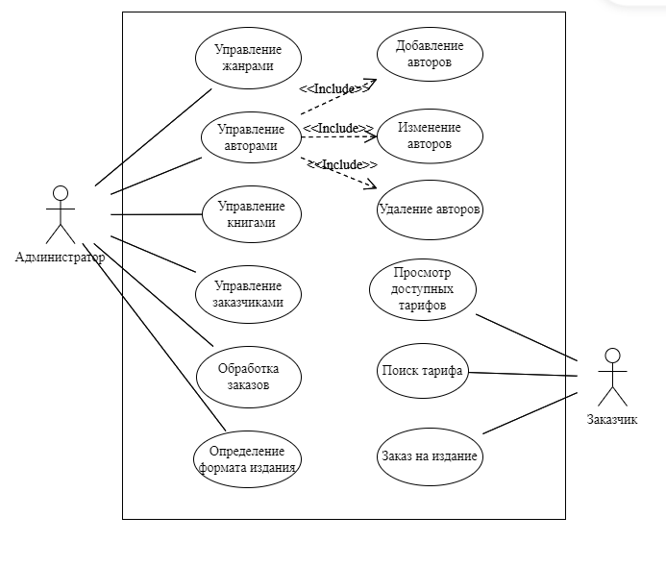

# Логическая схема базы данных:

